Harjutusülesannete näited

**Veerelaagrite valik ja arvutus**

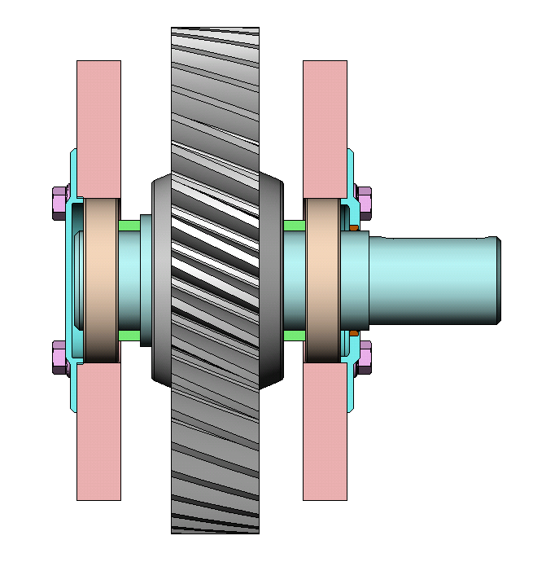

***d*2/2**

***Ft***

***Fr***

***Fa***

***l*/2**

***l***

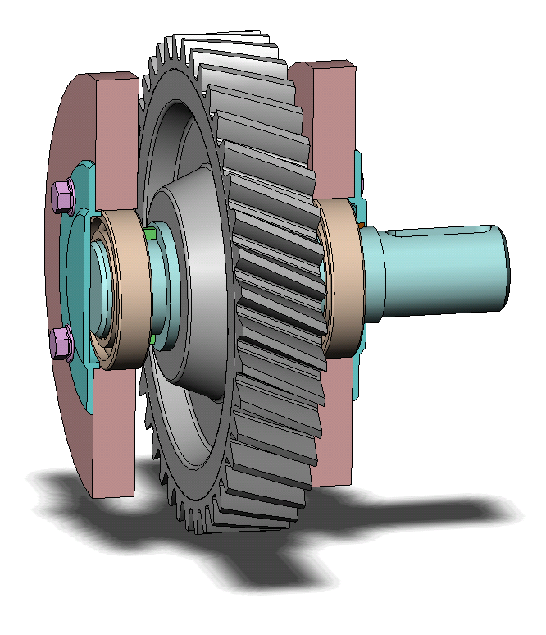

***m***

***m***

**Antud:**

**Võlli materjal: teras C45E (*ReH* = 370 MPa, *Rm* = 630 MPa).**

**Ülekantav pöördemoment Nm ja väljundvõlli pöörlemissagedus n = 500 min-1.**

**Jaotusringjoone läbimõõt *d*2 = 235 mm.**

***β* on hamba kaldenurk *β* = 8 º.**

**Hammasratta hambumisnurk *α =* 20 º.**

**Laagrite vahekaugus *l* = 130 mm.**

**Leida:**

1. **Leida radiaaljõud *Fr*, telgjõud *Fa*, ringjõud *Ft*ja taandatud paindemoment *M*.**
2. **Kontrollida kas lähteandmetes pakutud võlli läbimõõt on minimaalne lubatav võlli läbimõõt. Valida sobiv võlli läbimõõt.**
3. **Summaarsed koormused laagritele radiaalsuunas *RA* ja *RB*.**
4. **Pakkuda laagrite tüübid.**
5. **Valida sobiv laager SKF katakoogist.**
6. **Teostada analüütiline veerelaagri valik ja võrrelda saadud tulemus SKF arvutusprogrammi tulemusega.**

**Lahendus:**

**1. Radiaaljõu *Fr*, telgjõu *Fa*, ringjõu *Ft*ja taandatud paindemomendi *M* leidmine:**

* **Ringjõud *Ft* : N**
* **Radiaaljõud *Fr*:**
  + **sirghammastega silindriliste hammasrataste korral , kus *tan α* on hammasratta hambumisnurk (*α =* 20 º).**
  + **kaldhammastega hammasratta korral N, kus *β* on hamba kaldenurk mis võib varieeruda vahemikus 8 < *β <* 45 º.**
* **Telgjõud *Fa*  tekib ainult kaldhammastega hammasrataste korral: N, kus *β* on hamba kaldenurk mis võib varieeruda vahemikus 8 < *β <* 45 º.**
* **Taandatud paindemoment Nm**

**2. Võlli minimaalne läbimõõt**

** m**

**Valime *d*min = 40 mm.**

**Tapi läbimõõt *dt* = 45 mm.**

**Rummuga ühendava võlliosa läbimõõt *dr* = 50 mm.**

**Teised läbimõõdud valime konstruktiivselt.**

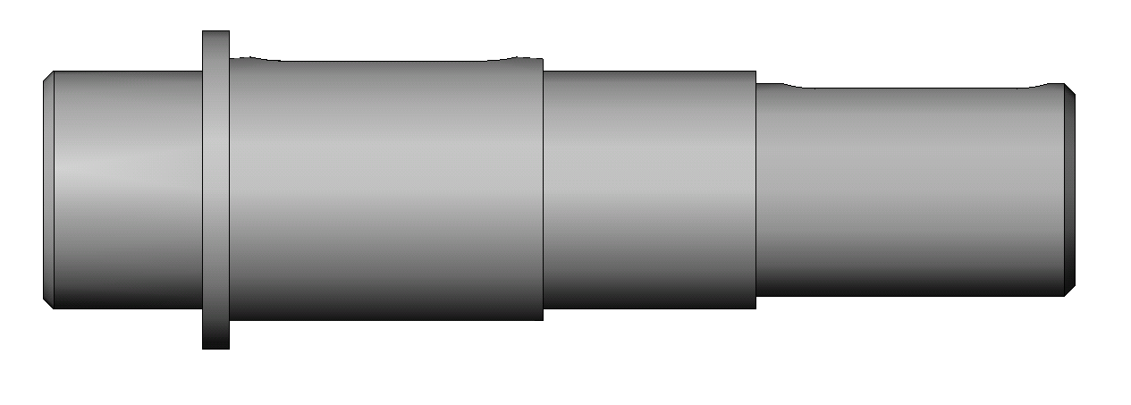

**∅ 45**

**∅ 55**

**∅ 50**

**∅ 45**

**∅ 40**

## **Võlli läbimõõdud**

***y***

***x***

***Fr***

***RBx***

***M***

***RAx***

**3. Reaktsioonjõudude leidmine**

***z***

***RBy***

***RAy***

***Ft***



***l*/2**



***l***

** N.**





** N.**





** N.**





** N.**

***RAy* = 195 N, *RAx* = 1702 N, *RBy* = 1056 N, *RBx* = 1702 N.**

**Summaarsed koormused laagritele radiaalsuunas**

** N,**

** N.**

**Telgjõud *Fa* = 479 N**

**4. Võimalikud laagrite tüübid, mida võiks kasutada antud rakenduse korral.**

**Kuna laagrile mõjub nii radiaal- kui ka telgjõud, siis võib kasutada kas radiiatugilaagreid või üherealised radiaalkuullaagreid.**



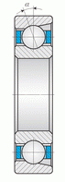



**Laagrite tüübid: a) koonusrull-laager, b) radiaaltugi-kuullaager, c) radiaalkuullaager**

**a)**

**b)**

**c)**

**Laager valitakse lähtudes maksimaalseat koormusest ehk radiaaljõust *Fr* = 2003N, telgjõust *Fa* = 479 N.**

**Laagri siseläbimõõt *d* = *dt* = 45 mm.**

**Valitakse radiaal-kuullaager. Näiteks võib valida laagrid 61809 ... 6409 [1].**

**Avame SKF kataloogi** [**http://www.skf.com**](http://www.skf.com)

**5. SKF laagri valikumetoodika (**[**www.skf.com**](http://www.skf.com)**) või** [**http://www.skf.com/ee/index.html**](http://www.skf.com/ee/index.html)

**Vajuta nupule Insener-tehnilised töövahendid/ Engineering tools**



**Vali Bearing units and housings ja Bearing calculator**

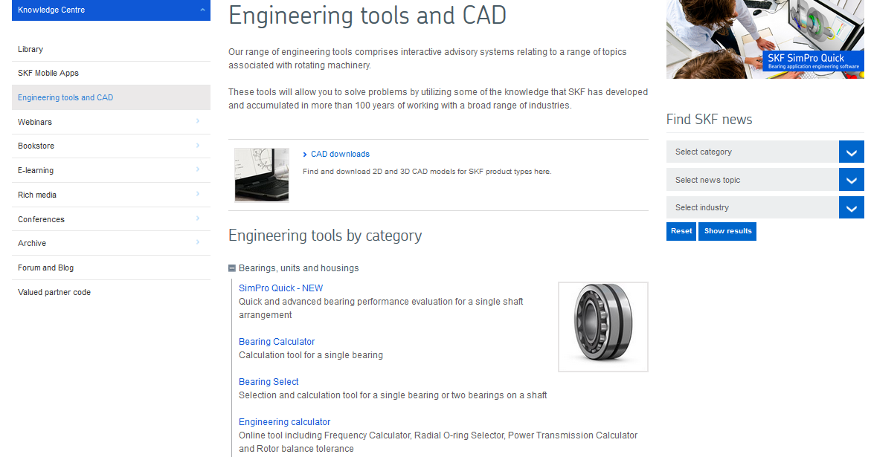

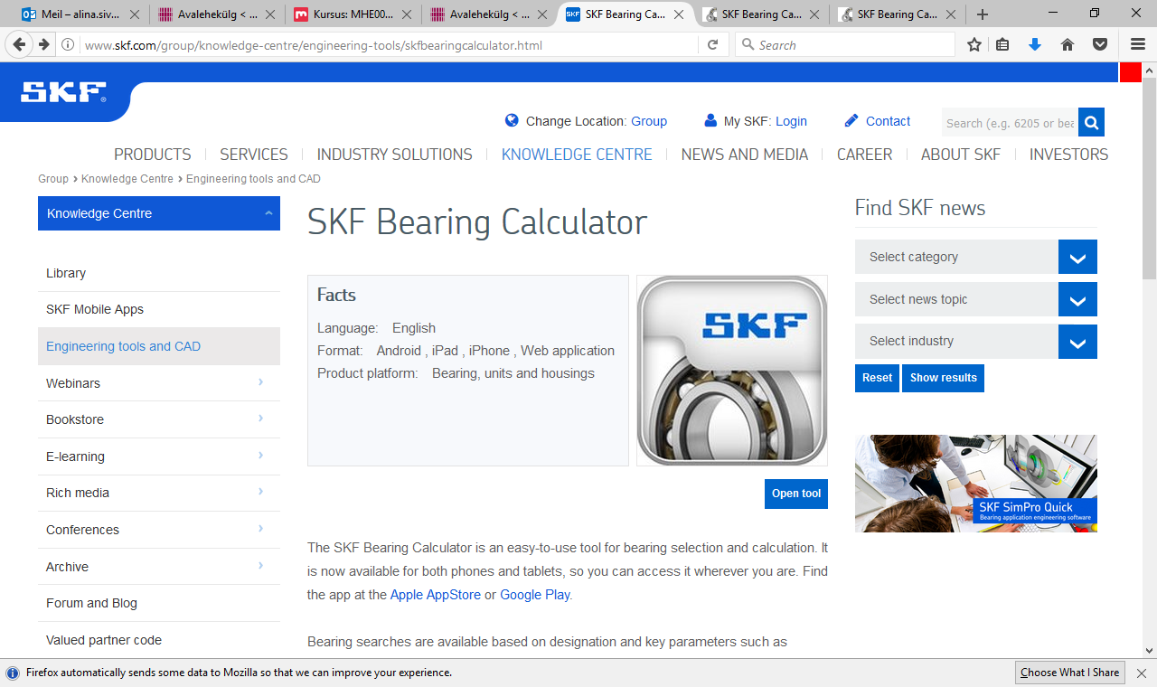

**Vajutada nupule Open Tool**

**Vali Select bearing – vali radiaalkuullaager 61809.**

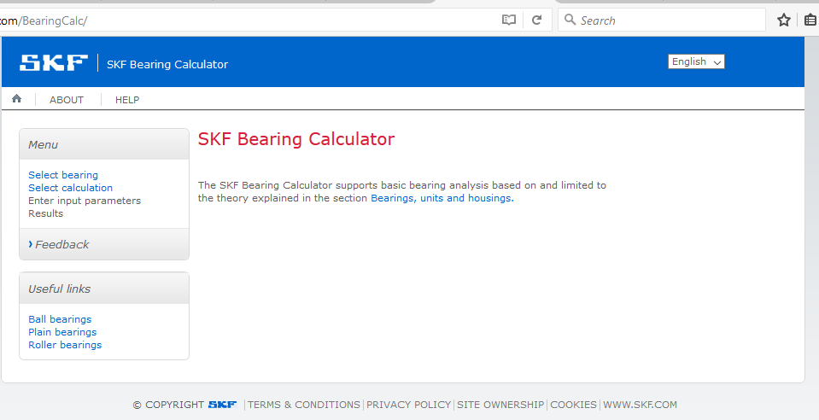

**Vali Select product – Vali laager. Antud juhul Deep groove ball bearings: Single row -**

**Üherealine radiaalkuullaager. Tapi läbimõõdule *dt* = 45 mm vastavad laagrid 61809 … 6409. Valime 61809.**

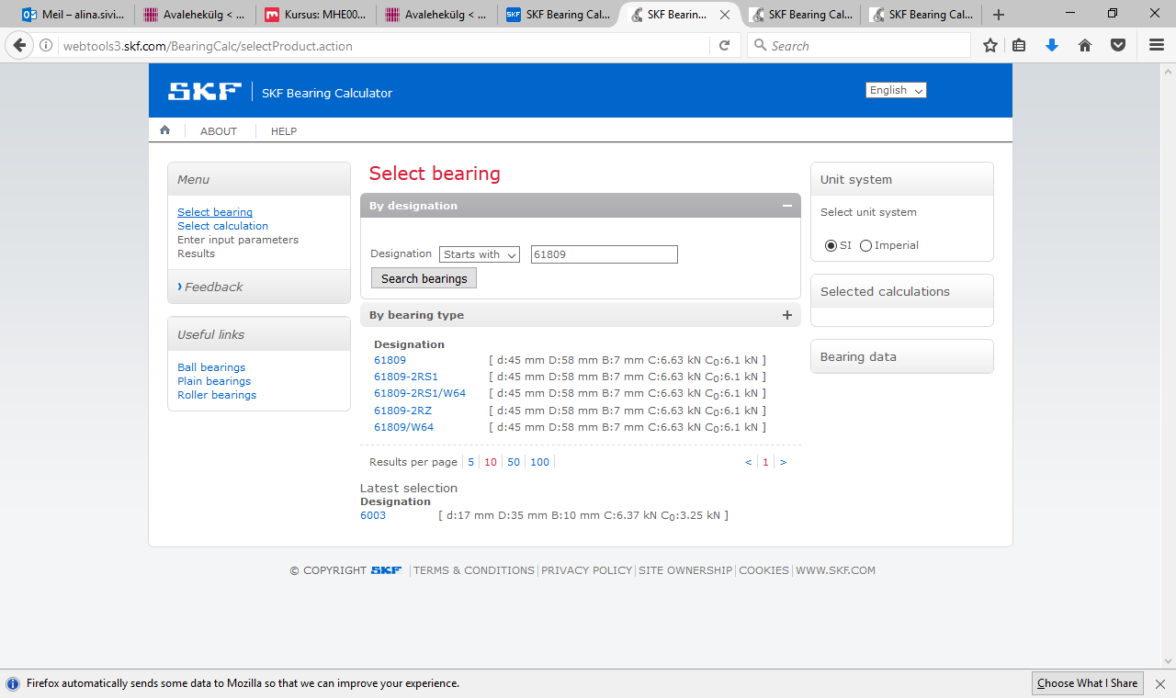

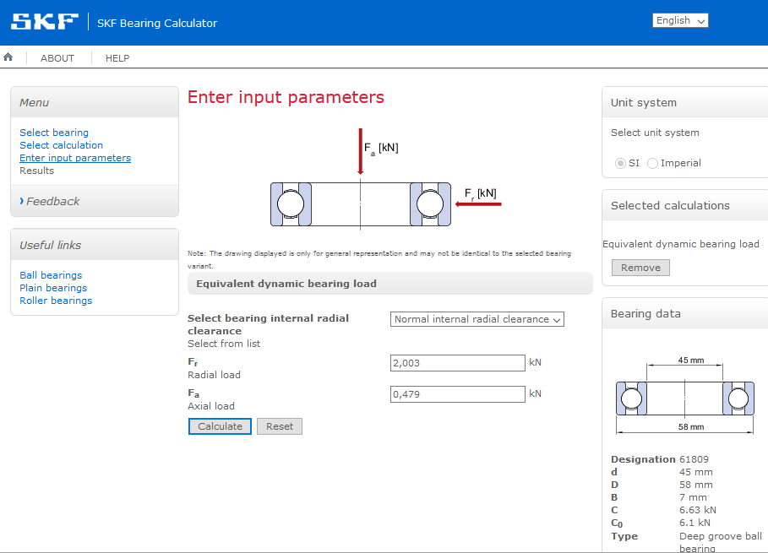

**Sisesta radiaal- ja telgkoormus.**

**Antud juhul 2.003 kN ja**

**0.479 kN**

**Vali arvutuse tüüp– Equivalent bearing loads (laagri taandatud koormuse arvututs)**

**Arvuta**

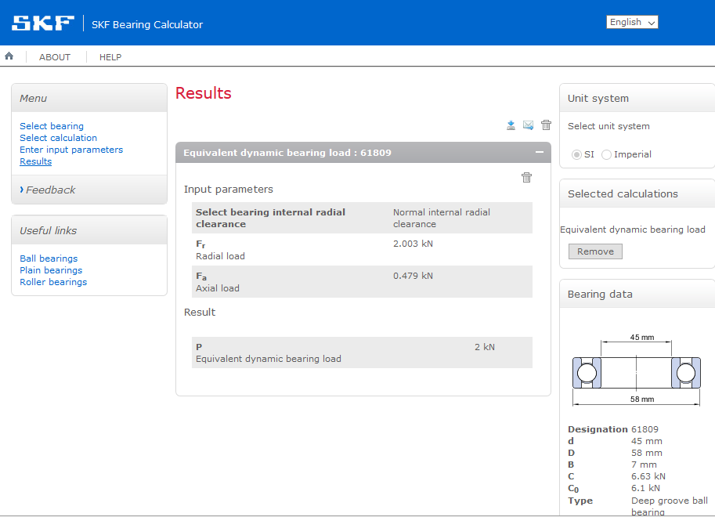

**Tulemus: P = 2 kN**

**Vali arvutuse tüüp – Beraring life (laagri tööea arvututs)**

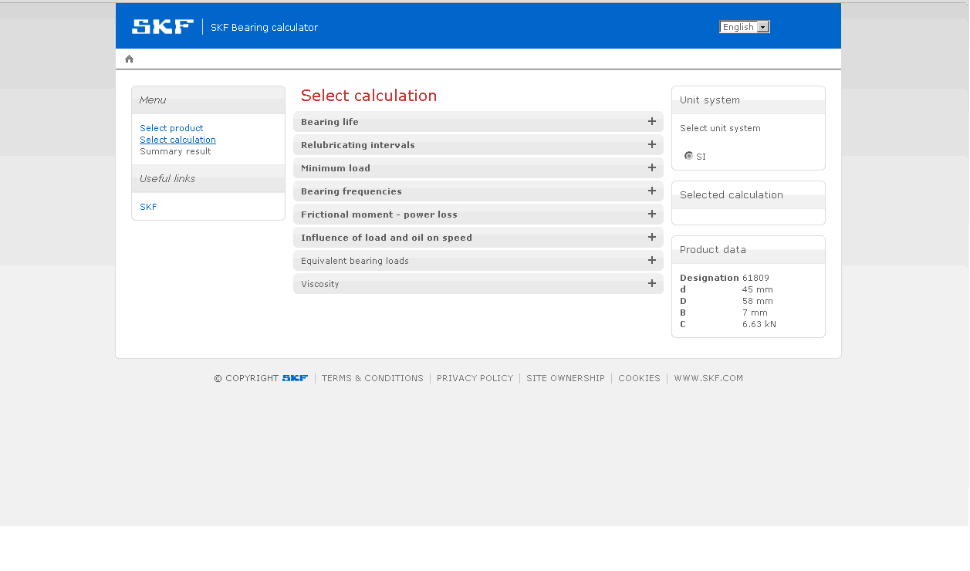

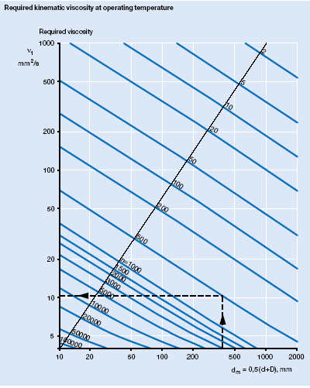

**v = 35 mm2/s töötemperatuuri 100ºC juures**

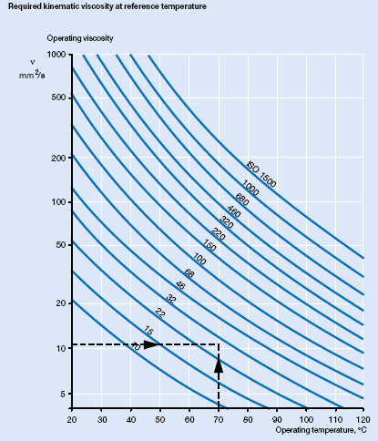

**v = 320** **mm2/s 40ºC juures.**

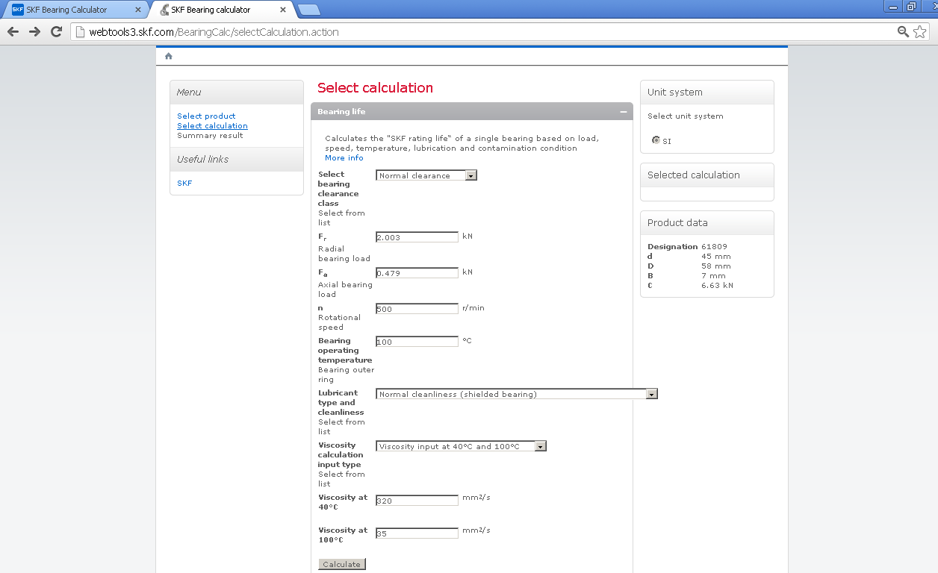

**Sisesta laagrile mõjuvad jõud, laagrivõru pöörlemis-sagedus ja töötemperatuur. Antud juhul:**

**Fr = 2,003 kN,**

**Fa = 0,479 kN**

**n = 500 min-1,**

**T = 100ºC**

**Määrdeaine viskoosus 40ºC juures.**

**Määrdeaine valik: Grease lubrication, normal cleanliness – tahke määrdeaine, keskmise puhtusastmega.**

**Laagri parameetrid**

**Määrdeaine viskoosus 100º C juures.**

**Arvuta**

**NB! Määrdeaine viskoosus valida skf general catalogue.pdf failist paberkataloogi lk. 59 – 61. Leheküljel 61 on toodud näide veerelaagri viskoossuse valiku kohta! (Harjutusylesannete kaust, Harjutustund nr 3 kaust).**

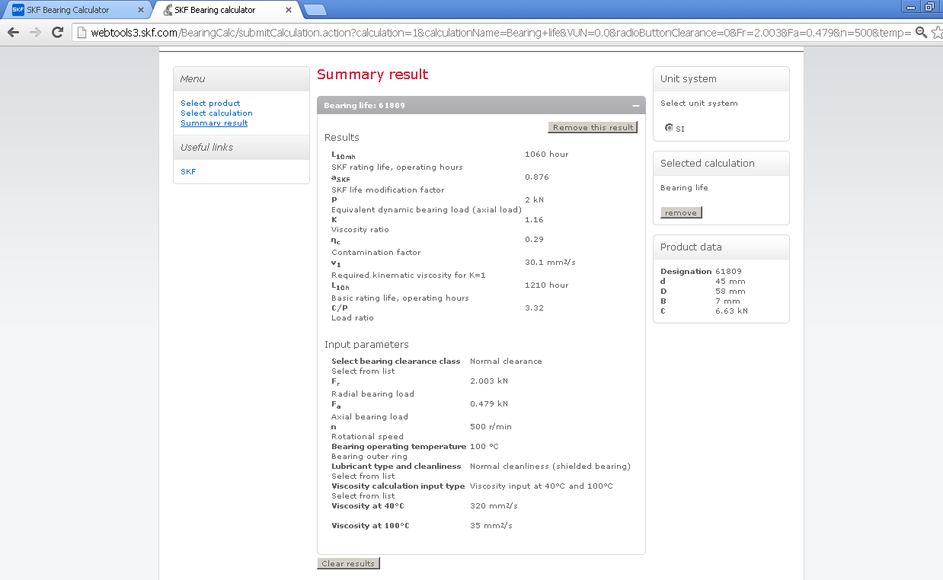

**Tulemus:**

**L10h = 1210 tundi**

**Vajalik tööressurss *L*10h = 10 000 tundi. Seega laager 61809 ei sobi.**

**Valitakse laager 61909.**

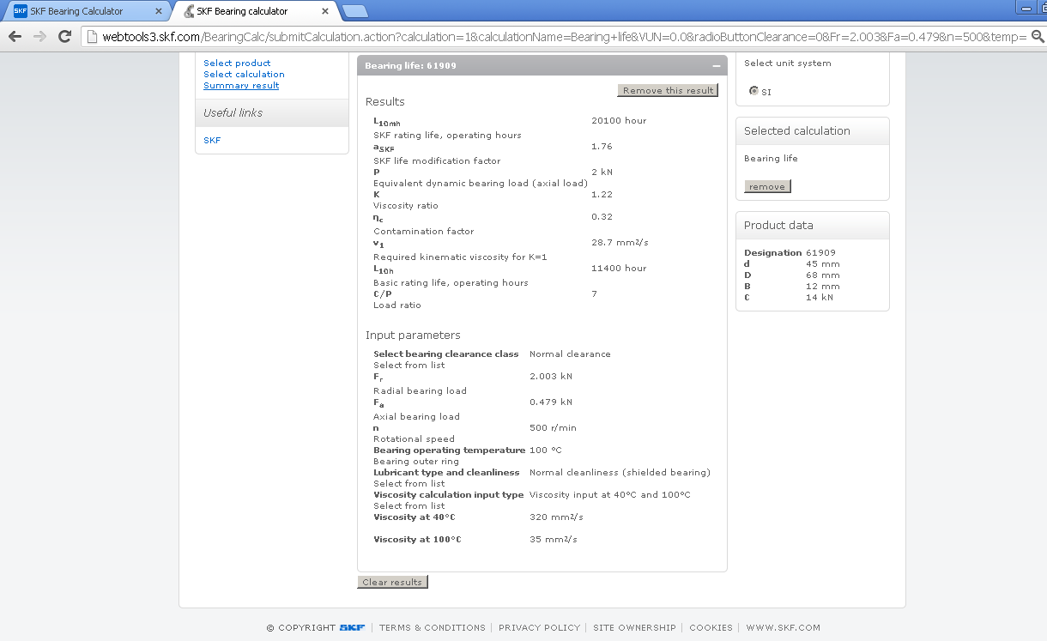

**Tulemus:**

**L10h = 11400 tundi**

**Tööressurss *L*10h = 11400 tundi > 10000 tundi.**

**Seega antud reduktoris saab kasutada üherealise radiaalkuullaagri 61909.**

**Laagri mõõtmed:**

**siseläbimõõt *d* = 45 mm, välisläbimõõt *D* = 68 mm, laius *B* = 12 mm.**

**6. Analüütiline veerelaagri valik**

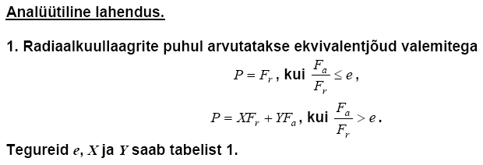

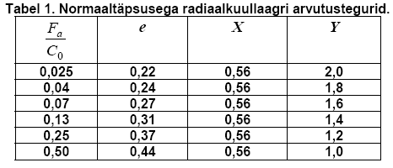

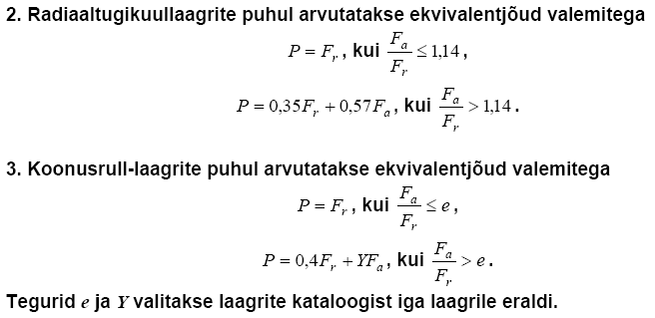

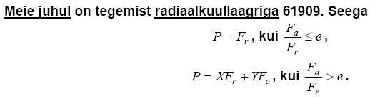

**C0 =10800 N.**

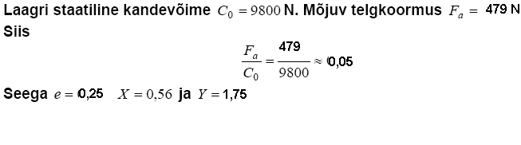

**0,044**

**10800**

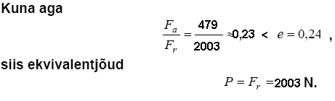

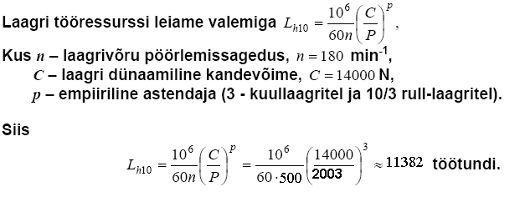

**500 min-1**

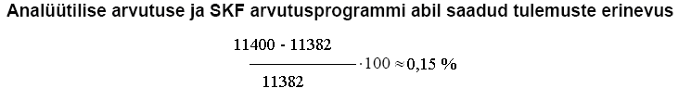

# Kasutatud kirjandus

1. [**http://www.skf.com**](http://www.skf.com)